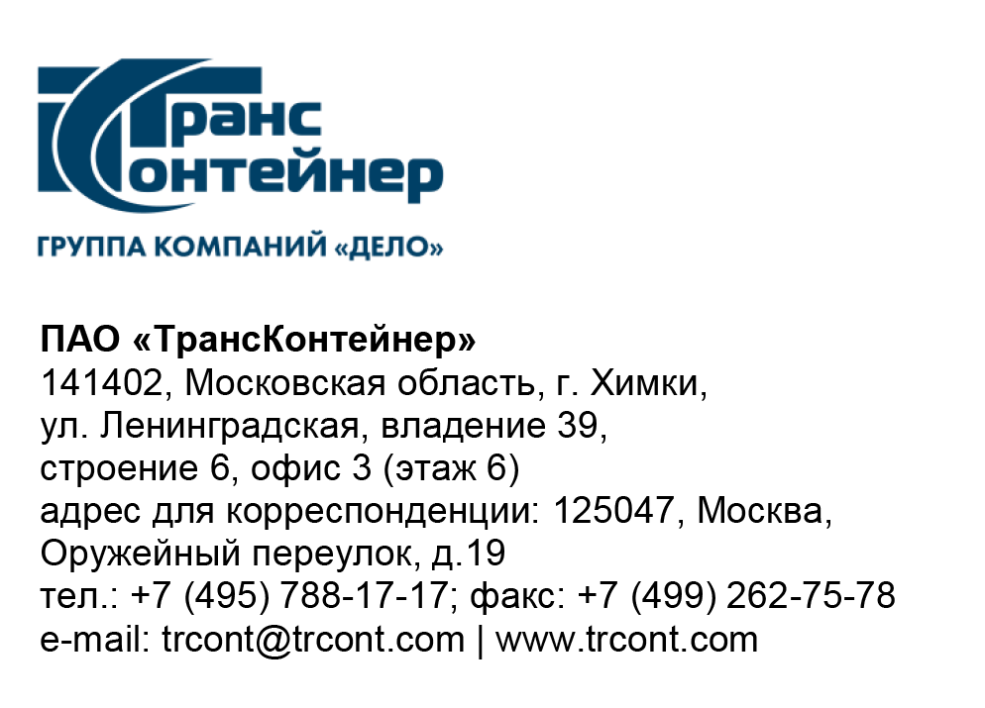

19.05.2021 № б/н .

ВНИМАНИЕ!

ПАО «ТрансКонтейнер» информирует о внесении изменений в документацию о закупке открытого конкурса в электронной форме № ОКэ-ЦКПМО-21-0015 по предмету закупки «Оказание услуг и выполнение работ по организации участия в выставке ИННОПРОМ (06-09 июля 2021 года, г. Екатеринбург)» (Открытый конкурс)

1. Пункт 1.1.1. раздела 1 «Общие положения» документации о закупке изложить в следующей редакции:
«Публичное акционерное общество «Центр по перевозке грузов в контейнерах «ТрансКонтейнер» (ПАО «ТрансКонтейнер») (далее – Заказчик), руководствуясь Положением о закупках ПАО «ТрансКонтейнер», утвержденным решением совета директоров ПАО «ТрансКонтейнер» от 30 апреля 2020 г. (далее – Положение о закупках), проводит открытый конкурс в электронной форме № ОКэ-ЦКПМО-21-0015 по предмету закупки «Оказание услуг и выполнение работ по организации участия в выставке ИННОПРОМ (05-08 июля 2021 года, г. Екатеринбург)» (далее – Открытый конкурс).».

2. Пункт 4.2. раздела 4 «Техническое задание» документации о закупке изложить в следующей редакции:
«4.2.Наименование услуг, работ
Организация участия в следующей выставке:
Название мероприятия | Место проведения | Сроки проведения | Наименование | Формат участия | Площадь стенда
ИННОПРОМ 2021 | РФ, Екатеринбург, МВК «Екатеринбург-ЭКСПО». | 05-08 июля 2021 | Международная промышленная выставка ИННОПРОМ 2021 | Стенд | 50 кв. м.
»
3. Пункт 4.5.6. раздела 4 «Техническое задание» документации о закупке изложить в следующей редакции:
«4.5.6. Оказание услуг кейтеринга
Услуги кейтеринга должны быть оказаны из расчета 15 человек в день в период проведения Выставки (с 05 по 08 июля 2021 года). К услугам кейтеринга относятся:
- ежедневное обеспечение кофе-брейков (2 раза в день);
- ежедневное обеспечение обедов (салаты, горячие блюда, снеки).»
Обеденное меню должно быть предварительно согласовано с Заказчиком.».

4. Пункт 4.7. раздела 4 «Техническое задание» документации о закупке изложить в следующей редакции:
«4.7. Условия предоставления гарантии.
Гарантийный срок нормальной эксплуатации выставочного стенда и входящих в него инженерных систем, оборудования, материалов устанавливается на время проведения Выставки с даты подписания акта технической приемки выставочного стенда до 08 июля 2021 года включительно.
Гарантии качества распространяются на все конструктивные элементы объекта и работы, выполняемые исполнителем.
Если в период гарантийной эксплуатации выставочного стенда обнаружатся дефекты, препятствующие нормальной его эксплуатации, то они должны быть устранить за счет лица, оказывающего услуги и выполняющего работы, и в согласованные с Заказчиком сроки.».

5. Пункты 1, 7, 14, 26 раздела 5 «Информационная карта» документации о закупке изложить в следующей редакции:
«
1. | Предмет Открытого конкурса | Открытый конкурс в электронной форме № ОКэ-ЦКПМО-21-0015 по предмету закупки «Оказание услуг и выполнение работ по организации участия в выставке ИННОПРОМ (05-08 июля 2021 года, г. Екатеринбург)»
7. | Место, дата и время начала и окончания срока подачи Заявок, открытия доступа к Заявкам | Заявки принимаются через ЭТП, информация по которой указана в пункте 4 Информационной карты с даты опубликования Открытого конкурса и до «26» мая 2021 г. 14 час. 00 мин. местного времени. Открытие доступа к Заявкам состоится автоматически в Программно-аппаратном средстве ЭТП в момент окончания срока для подачи Заявок.
14. | Срок (период), условия и место поставки товаров, выполнения работ, оказания услуг | Срок поставки товаров, выполнения работ, оказания услуг и т.д.: C даты подписания договора до 08 июля 2021 года включительно  Место поставки товаров, выполнения работ, оказания услуг и т.д.: Российская Федерация, Свердловская область, г. Екатеринбург, бульвар Экспо, 2А
26. | Срок действия договора | С даты подписания сторонами договора и действует до 08 июля 2021 года включительно, а в части взаиморасчетов – до полного исполнения сторонами своих обязательств по договору.

».

6. Пункты 1.4, 1.5, 4.1.8, 9.1, 10.1, а также Приложение № 3 и Приложение к акту технической приемки выставочного стенда в эксплуатацию (Приложение № 4) к проекту Договора на оказание услуг и выполнение работ, содержащемуся в Приложении № 5 к документации о закупке, изложить в следующей редакции:
«1.4. Срок начала оказания Услуг и выполнения Работ по настоящему Договору – с даты подписания настоящего Договора. Срок окончания оказания Услуг и выполнения Работ по настоящему Договору - 08 июля 2021 года включительно.»;
«1.5. Дата начала проведения Выставки - 09.00 часов 05 июля 2021 года. Дата окончания Выставки – 18.00 часов 08 июля 2021 года.»;
«4.1.8. Передать Заказчику смонтированный выставочный стенд, включая все элементы его конструкции, а также дополнительное оборудование и/или мебель во временное пользование, не позднее 20.00 04 июля 2021 года по местному времени.»;
«9.1. Договор вступает в силу с даты его подписания Сторонами и действует до 08 июля 2021 года включительно, а в части взаиморасчетов – до полного исполнения Сторонами своих обязательств по Договору.»;
«10.1. Гарантийный срок нормальной эксплуатации выставочного стенда и входящих в него инженерных систем, оборудования, материалов (далее – объект) устанавливается на время проведения Выставки с даты подписания Сторонами акта технической приемки выставочного стенда по 08 июля 2021 года включительно. Гарантии качества распространяются на все конструктивные элементы объекта и Работы, выполняемые Исполнителем.»;

«
Приложение № 3
к Договору на оказание услуг и выполнение работ
№____________________
от «___»_________20__ г.

Календарный план

№ п/п | Наименование услуг, работ | Сроки оказания услуг, выполнения работ
11 | 2 | 3
11 | Оказание услуг по проведению экспертизы технической документации у организатора Выставки и оплате экспертизы за счет Исполнителя в соответствии с прейскурантом цен организатора Выставки, обеспечению технического согласования стенда, в том числе электропроекта экспозиции с указанием напряжения электропитания, максимальных мощностей нагрузок по каждой единице оборудования, точек подключения электрооборудования с расшифровкой условных обозначений, с организатором Выставки. | С даты подписания Договора, но не позднее 30 июня 2021 года.
22 | Выполнение работ по изготовлению элементов выставочного стенда согласно условиям Технического задания (далее – ТЗ) и предоставление Заказчику готового выставочного стенда на период проведения Выставки, транспортировка, упаковка и осуществление разгрузки и погрузки элементов выставочного стенда монтажа/демонтажа выставочного стенда. | С даты подписания Договора, но:  - не позднее 20 часов 00 минут 04 июля 2021 года по местному времени (в части изготовления элементов выставочного стенда, транспортировки, упаковки и осуществление разгрузки и погрузки элементов выставочного стенда и монтажа);  - не позднее 08 июля 2021 года (в части демонтажа выставочного стенда после окончания Выставки).
33 | Выполнение художественно-оформительских работ (согласно условиям ТЗ). | С даты подписания Договора, но не позднее 20 часов 00 минут 04 июля 2021 года по местному времени.
44 | Оказание услуг по оснащению выставочной площади мебелью, электрооборудованием и бытовыми приборами на период проведения Выставки (согласно условиям ТЗ). | С даты подписания Договора, но не позднее 20 часов 00 минут 04 июля 2021 года по местному времени
5  55 | Оказание услуг по оснащению выставочного стенда мультимедийным оборудованием (согласно условиям ТЗ), в том числе услуг по оплате необходимых коммуникаций: подключение электричества, подключение к сети “Интернет”. | С даты подписания Договора, но не позднее 20 часов 00 минут 04 июля 2021 года по местному времени
66 | Оказание услуг кейтеринга (согласно условиям ТЗ), в том числе:  - ежедневное обеспечение кофе-брейков (два раза в день);  - ежедневное обеспечение обедов. | С 05 по 08 июля 2021 года
77 | Оказание услуг по техническому обслуживание мультимедийного и электронного оборудования, бытовых и электрических приборов, электрических сетей специалистами–техниками на период проведения Выставки. | С 05 по 08 июля 2021 года С 25 по 27 августа 2020 года
88 | Оказание услуг по обеспечению уборки выставочного стенда. | С 05 по 08 июля 2021 года С 25 по 27 августа 2020 года
19 | Обеспечение транспортировки выставочного груза | С даты подписания договора, но не позднее 04 июля 2021 года

От Заказчика:  ________________ ______________  (подпись) (Ф.И.О.) | От Исполнителя:  ________________ ______________  (подпись) (Ф.И.О.)
»;

«
Приложение
к Акту технической приемки
выставочного Стенда в эксплуатацию
от __.__. __.__.____ (чч.мм. дд.гггг)

Перечень выявленных недостатков
при технической приемке выставочного Стенда в эксплуатацию
по спецификации к договору на оказание услуг и выполнение работ от «___»_________2021 г. №______________

№ п/п | Виды Услуг и Работ  (заполняется в соответствии с перечнем видов Работ, указанным в приложении № 5 к Договору) | Описание выявленных недостатков
1 | Устройство освещения
2 | Обеспечение электроснабжением
3 | Монтаж конструктивных элементов стенда
4 | Предоставление и расстановка мебели, электрооборудования и бытовых приборов
5 | Предоставление, расстановка и обеспечение работоспособности мультимедийного оборудования

Исполнитель в соответствии с пунктом 4.1.8. Договора обязуется устранить выявленные недостатки не позднее 20 часов 00 минут 04.07.2021.

В случае неустранения недостатков в вышеуказанный строк Исполнитель оплачивает Заказчику штраф в размере, указанном в приложении № 5 к Договору, а в случае невозможности эксплуатации выставочного Стенда во время прохождения выставки, Исполнитель уплачивает Заказчику штраф в трехкратном размере от цены Спецификации (без учета НДС) по соответствующей выставке.

От Заказчика:  ________________ ______________  (подпись) (Ф.И.О.) | От Исполнителя:  ________________ ______________  (подпись) (Ф.И.О.)
».

Далее по тексту.

Председатель Конкурсной комиссии
аппарата управления М.Г. Ким

